Федеральное государственное автономное образовательное учреждение высшего образования «Национальный исследовательский университет «Московский институт электронной техники»

ОТЧЁТ
о выполнении лабораторной работы по дисциплине
«Системы управления базами данных»
Лабораторная работа №2
Использование операторов языка Transact-SQL для работы с базой данных

Вариант 15

Выполнила:
Студентка группы ПИН-35
Примак Дарья Александровна
Проверил преподаватель:
Миронов Н.С

Москва 2026

Цель работы: изучить особенности языка Transact-SQL, использовать операторы языка Transact-SQL для манипулирования данными, выборки данных и управления транзакциями.
Продолжительность работы: 4 часа.

Ответы на контрольные вопросы
- Как задать псевдоним для столбца в операторе выборки данных?
Псевдоним задается через ключевое слово AS или просто пробел после имени столбца:
Вариант 1: через AS
SELECT FioHost AS "ФИО", Born AS "Год рождения" FROM Residents;
Вариант 2: без AS
SELECT FioHost ФИО, Born "Год рождения" FROM Residents;

- Какие операторы предназначены для удаления строк из таблицы?
  - DELETE — удаляет строки с возможностью отката (логическое удаление)
  - TRUNCATE — удаляет все строки без возможности отката, сбрасывает identity (физическое удаление)
  - DROP — удаляет всю таблицу целиком
Особенности: DELETE работает построчно и медленнее, TRUNCATE быстрее и освобождает пространство.

- Когда происходит завершение транзакции?
Явное: COMMIT или ROLLBACK после BEGIN TRANSACTION
Неявное:
  - При выполнении DDL-операторов (CREATE, ALTER, DROP, TRUNCATE)
  - При закрытии соединения с COMMIT
  - При выполнении команд управления транзакциями

- Какие операторы обеспечивают многоуровневую отмену изменений?
SAVE TRANSACTION — создает точки сохранения (savepoints)
ROLLBACK TRANSACTION savepoint_name — откат к конкретной точке

BEGIN TRANSACTION;
DELETE FROM Flats WHERE FlatID = 1;
SAVE TRANSACTION AfterDelete;
UPDATE Buildings SET Wear = 50 WHERE BuildingID = 1;
ROLLBACK TRANSACTION AfterDelete; -- Откат только UPDATE
COMMIT; -- DELETE останется

Лабораторная работа
Подготовить для многотабличной базы данных, созданной при выполнении лабораторной работы №1, текстовые файлы с операторами на языке Transact-SQL:
а) добавляющими в каждую таблицу не менее 20 строк;

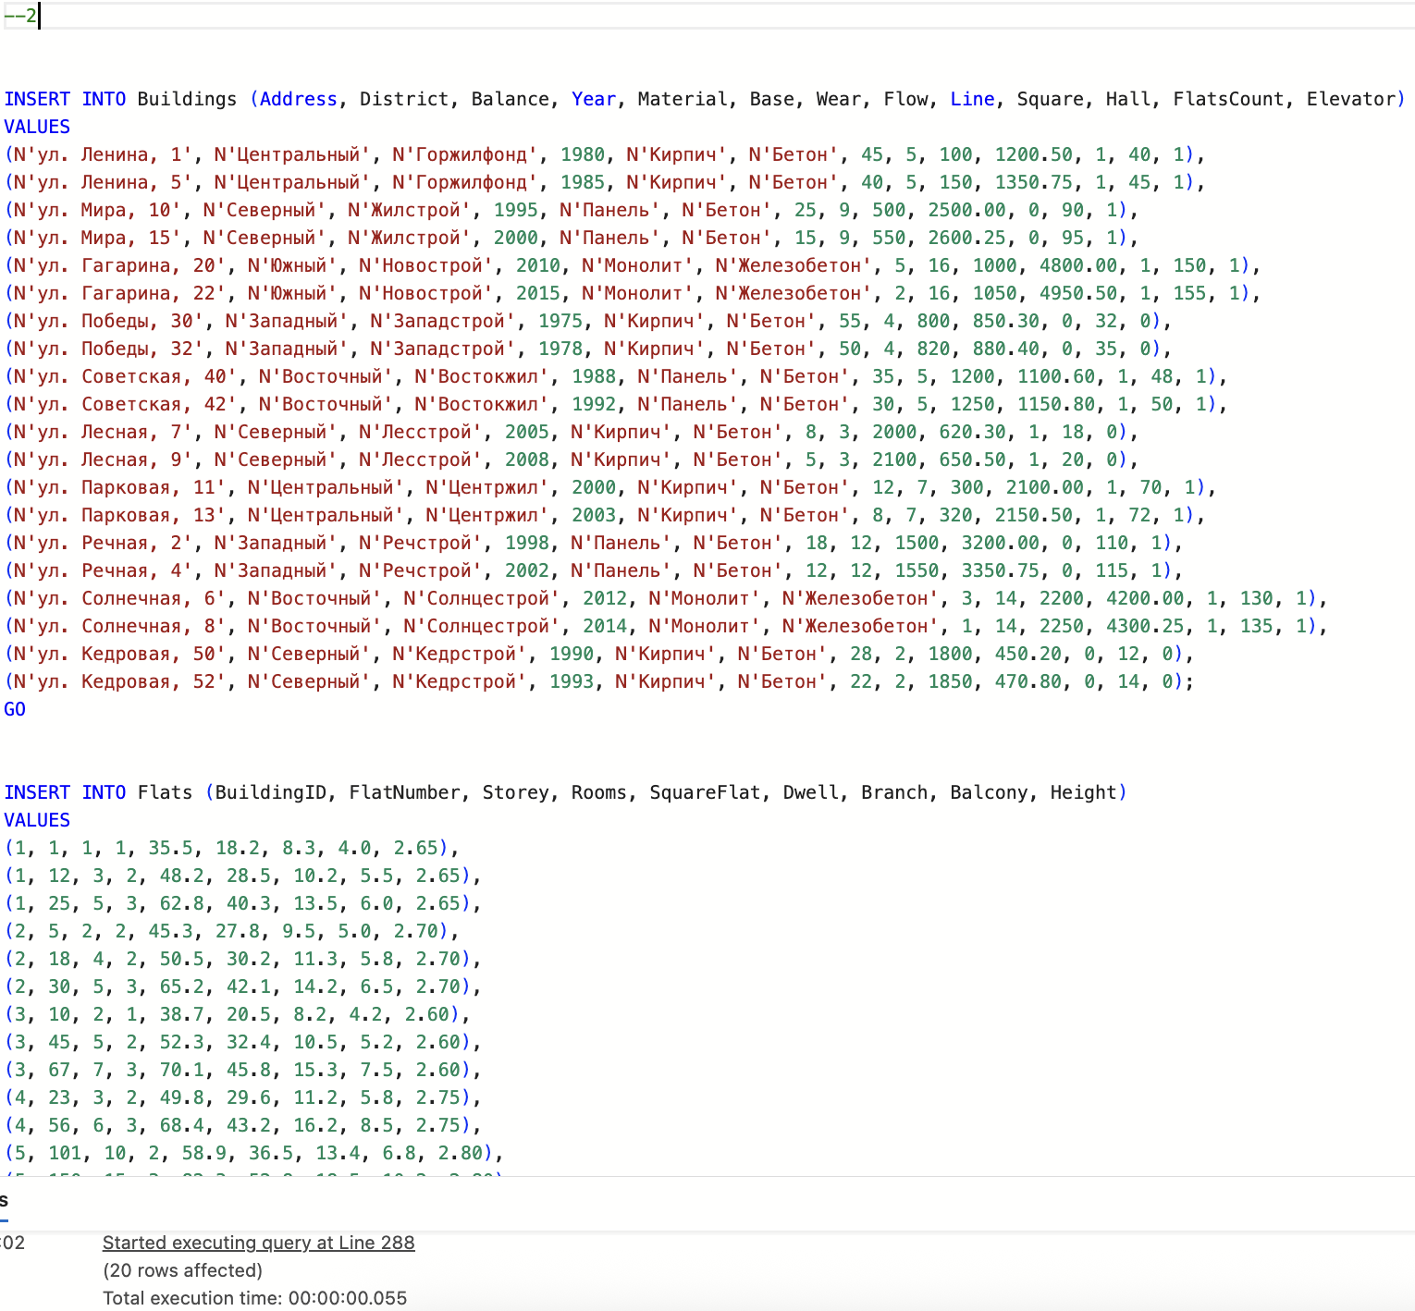

б) выбирающими из таблиц данные, удовлетворяющие условиям, заданным в форме (1) сравнения
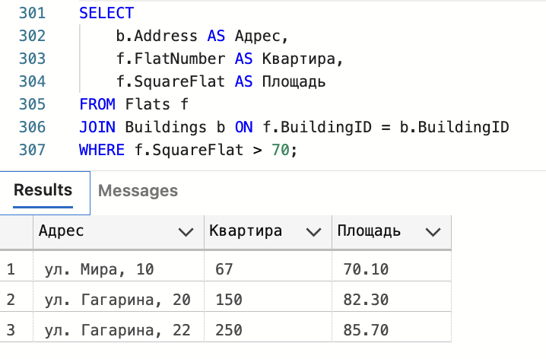

(2) проверки на принадлежность диапазону
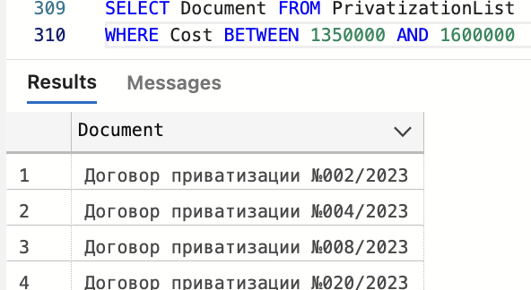
(3) проверки на принадлежность множеству значений
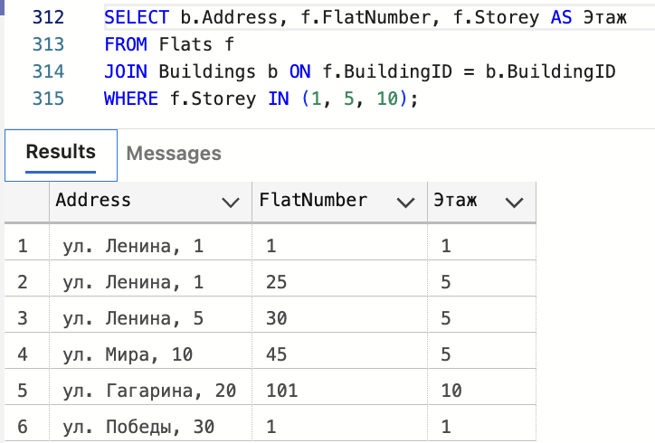
(4) проверки на равенство неопределенному значению
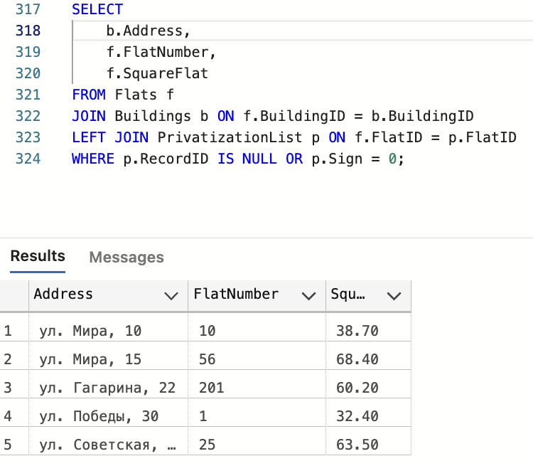
(5) сравнения с шаблоном, и сортирующими выбранные данные
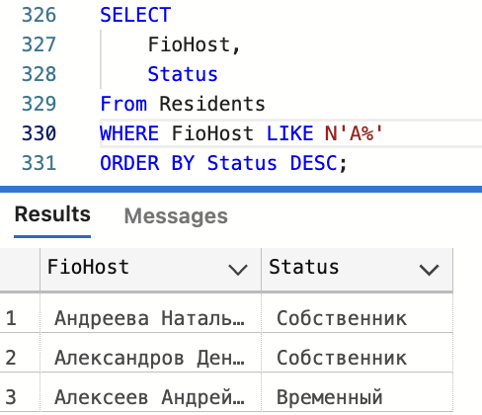
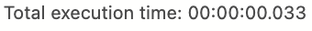
в) выбирающими из таблиц сведения о (1) сумме значений, содержащихся в одном из числовых столбцов
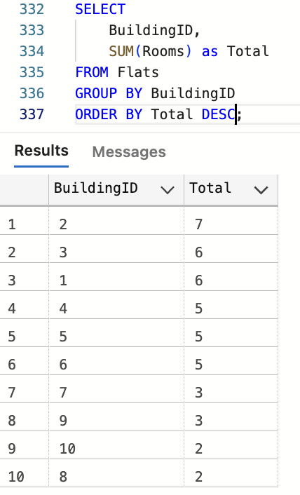

(2) среднем значении какого-либо числового столбца
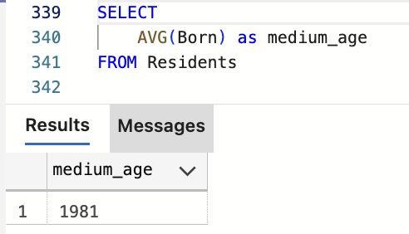
(3) минимальном и максимальном значениях в любых двух разнотипных столбцах
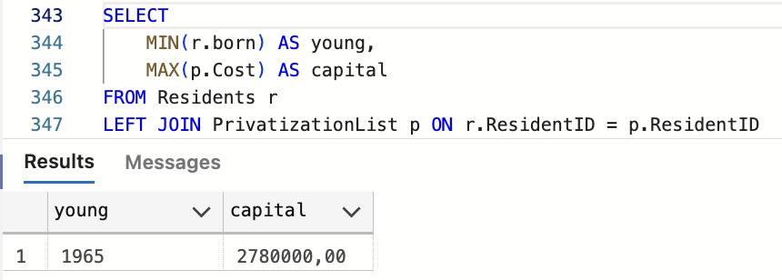
(4) общем количестве значений в одном из столбцов
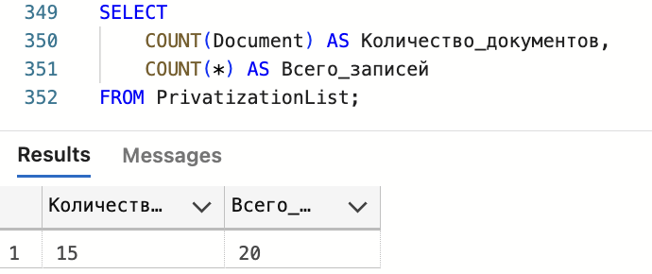
(5) количестве различных значений в одном из столбцов
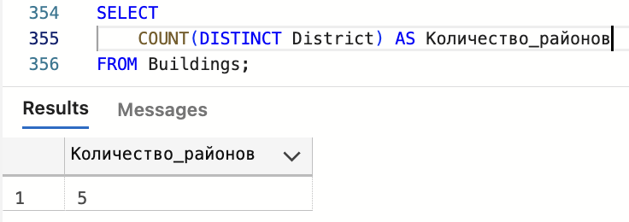

(6) количестве строк в каждой таблице
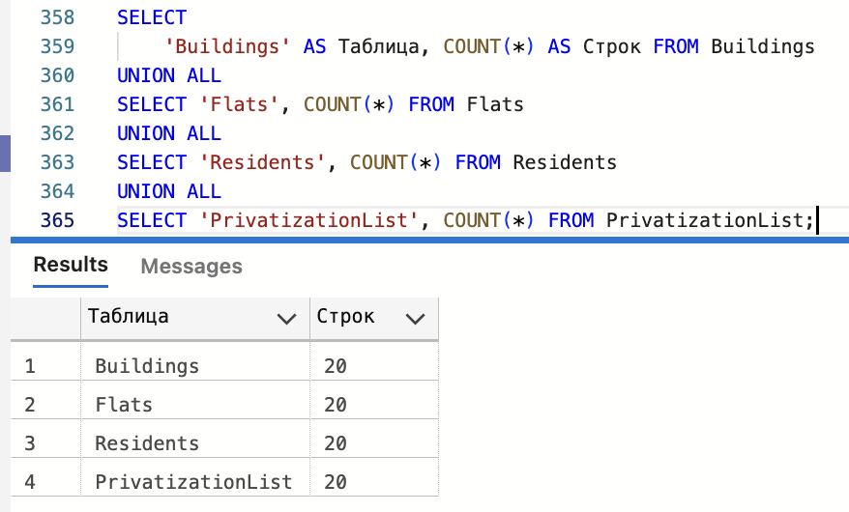

г) группирующими строки таблиц и выбирающими для каждой группы сведения о (1) сумме значений, содержащихся в одном из числовых столбцов
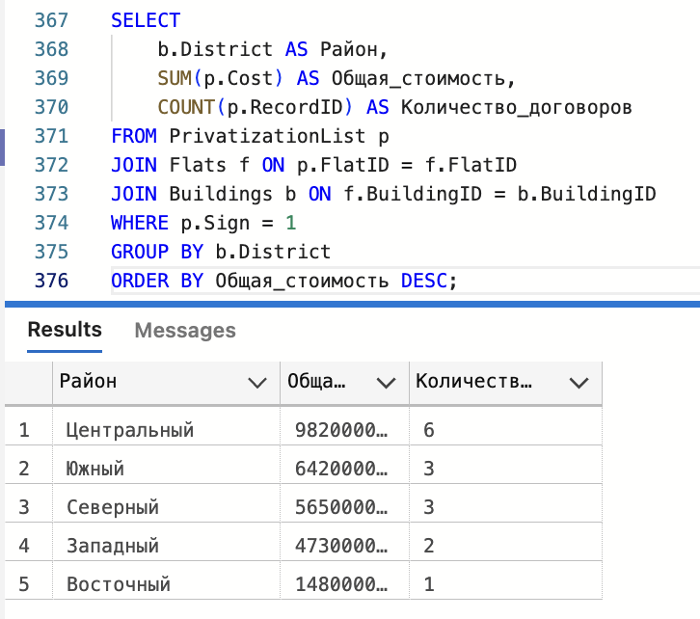
(2) среднем значении какого-либо числового столбца
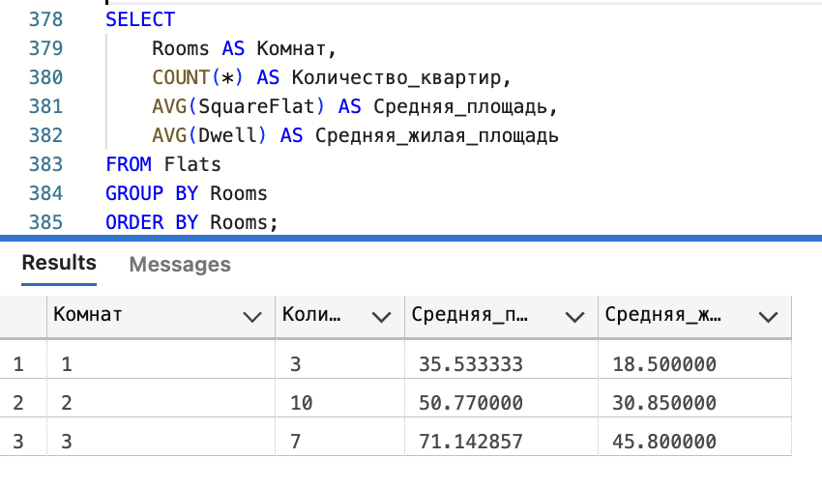
(3) минимальном и максимальном значениях в любых двух разнотипных столбцах
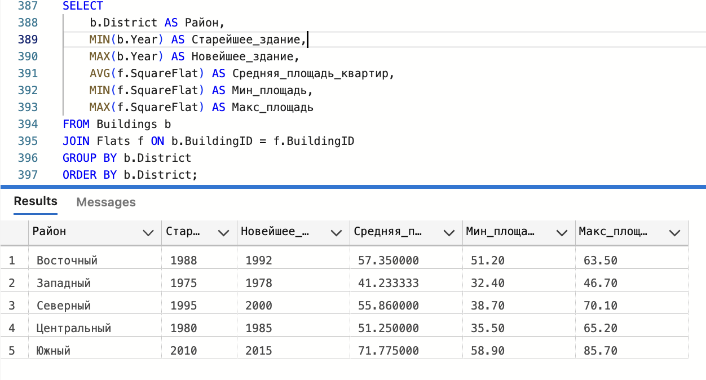
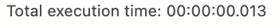
(4) общем количестве значений в одном из столбцов 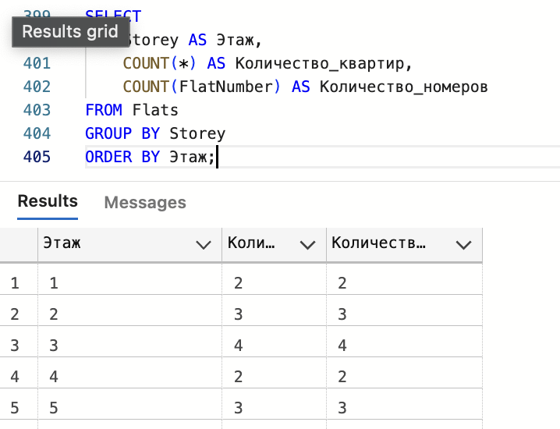
(5) количестве различных значений в одном из столбцов
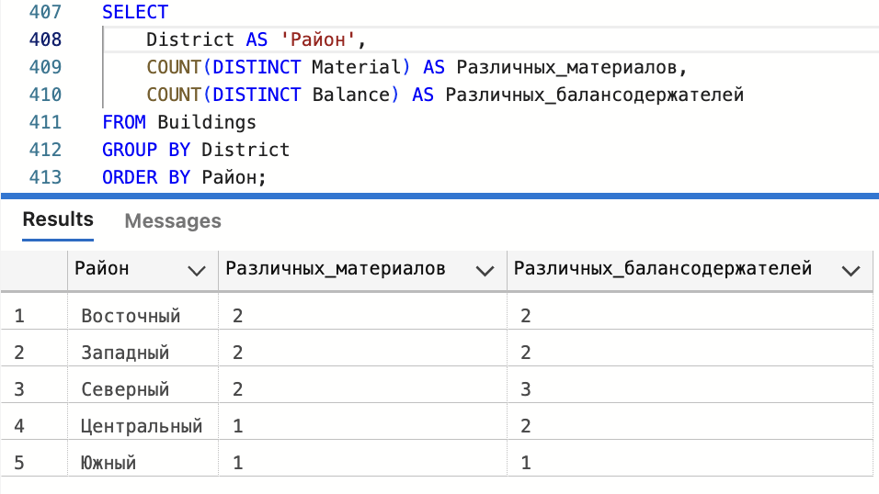


д) вычисляющими новые значения трех любых числовых столбцов по простым формулам. Для столбцов с вычисляемыми значениями задать псевдонимы, отражающие смысл содержимого столбцов
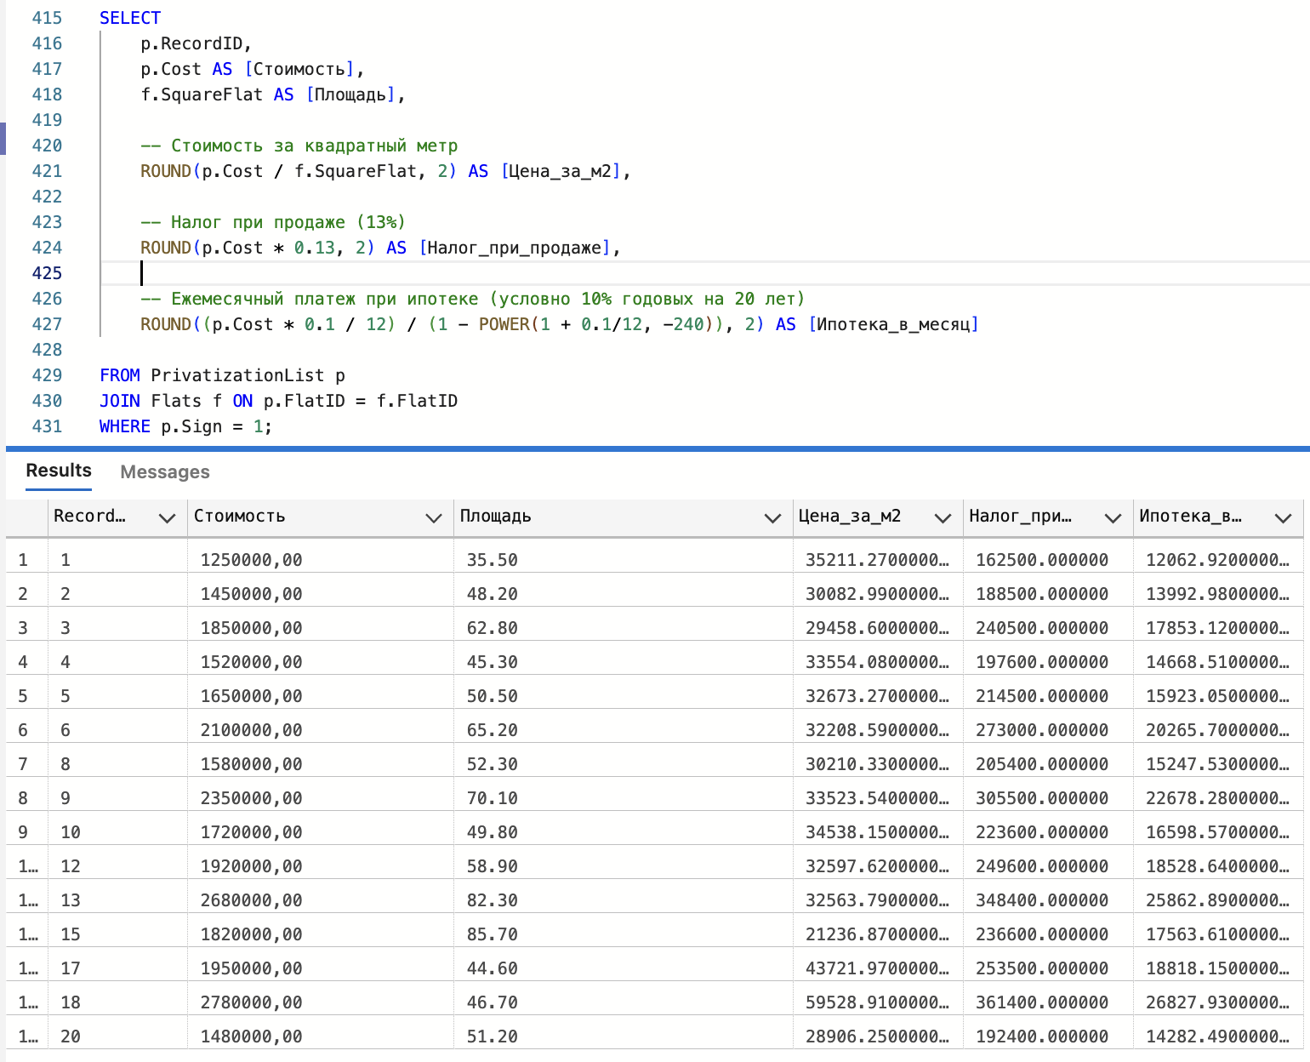
е) выбирающими из таблиц символьные данные нескольких столбцов, соединенные в одну строку посредством конкатенации. Для сформированного столбца задать псевдоним
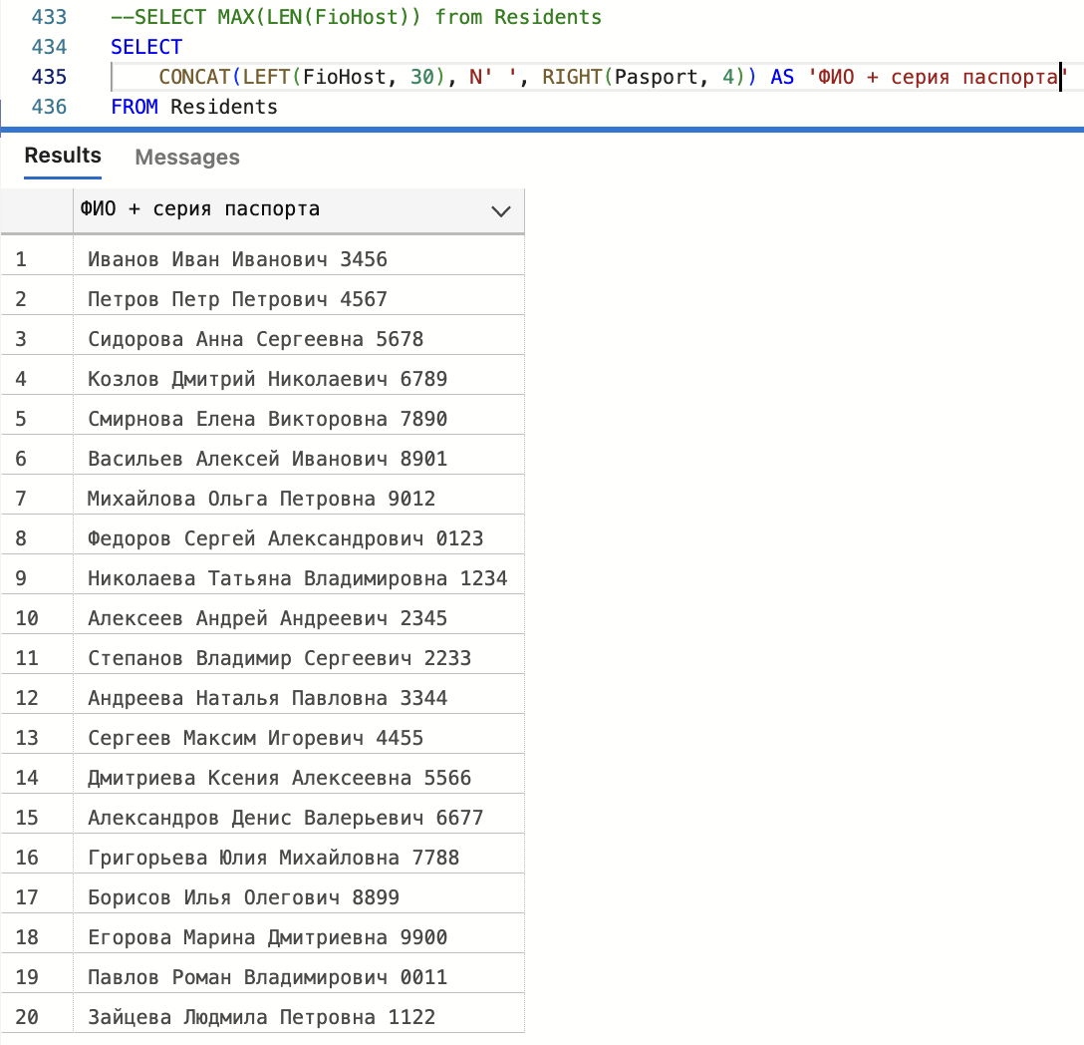
ж) выбирающими из таблиц данные с использованием условий, содержащих вложенный запрос
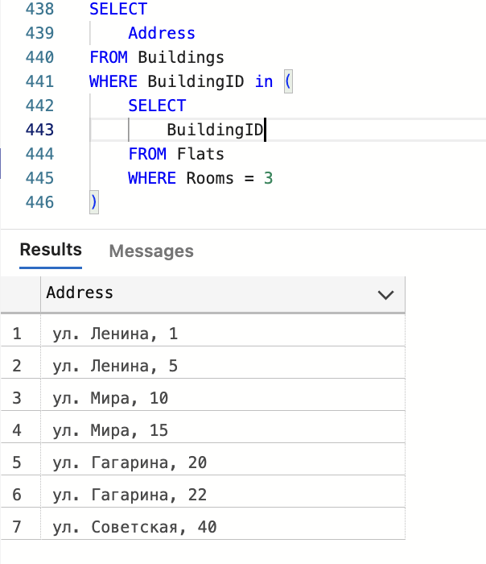
з) обновляющих данные во всех строках одной из таблиц и в некоторых удовлетворяющих выбранному критерию строках другой таблицы
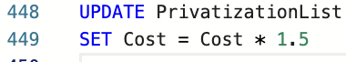
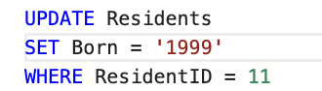

и) удаляющих из разных таблиц строки, удовлетворяющие выбранному критерию
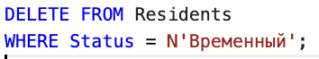
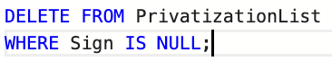
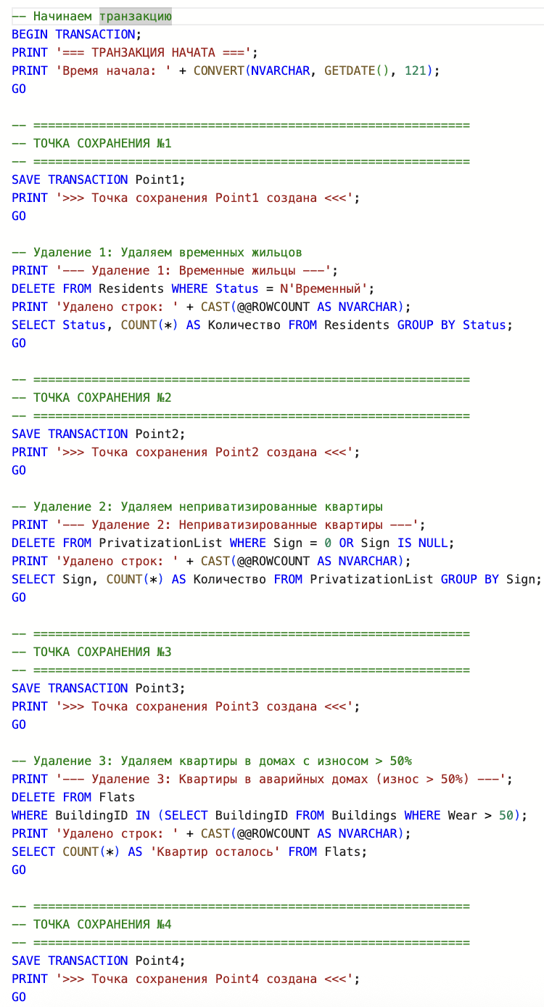
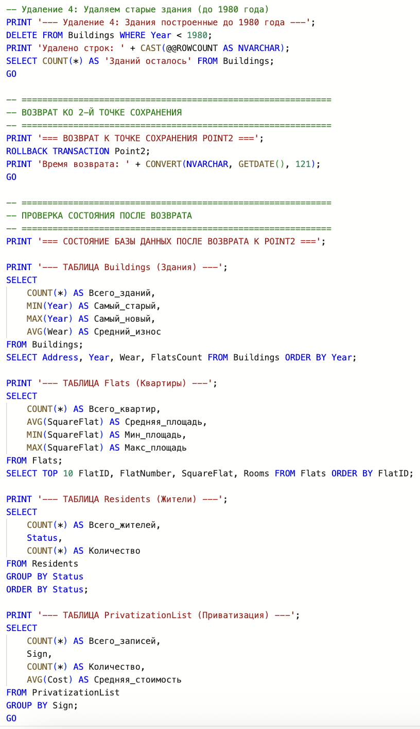

Таблица | Операция | Время (сек) | Результат
Residents | DELETE (Временные) | 0.022 | Удалено: 1 строка
PrivatizationList | DELETE (Sign=0/NULL) | 0.028 | Удалено: 4 строки
Flats | DELETE (Wear>50) | 0.025 | Удалено: 2 строки
Buildings | DELETE (Year<1980) | 0.020 | Удалено: 3 строки
ROLLBACK TO Point2 | Возврат | 0.015 | Восстановлены: PrivatizationList, Flats, Buildings
COMMIT | Фиксация | 0.008 | Состояние сохранено

